 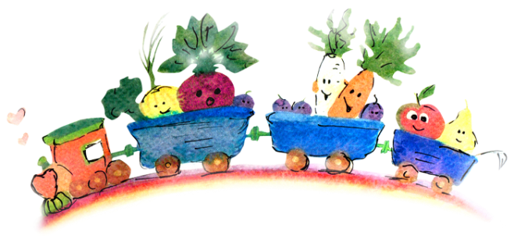



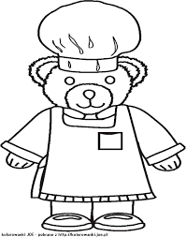Jadłospis

**od dnia 15.10.2018 r. – 19.10.2018 r.**

|  |  |  |
| --- | --- | --- |
| **Dzień tygodnia** | **Posiłek** | Co dobrego będziemy jeść ? |
| **15.10.2018 r.**  **poniedziałek** | **Śniadanie** | pieczywo żytnie z masłem śmietankowym,  pasztet drobiowy, ser żółty, ogórek małosolny, herbata z owoców leśnych **1,7** |
| **Obiad** | zupa ziemniaczana na mięsie,  bigos ze słodkiej kapusty z kiełbaską i bagietką, woda **1,7,9**  marchewka do chrupania |
| **Podwieczorek** | kaszka manna z konfiturą truskawkową, jabłko 1, **7** |
| **16.10.2018 r.**  **wtorek**  **C:\Users\Przedszkole.Przedszkolenr2\AppData\Local\Microsoft\Windows\Temporary Internet Files\Content.IE5\NG90L6MY\autumn-1768366_960_720[1].pngC:\Users\Przedszkole.Przedszkolenr2\AppData\Local\Microsoft\Windows\Temporary Internet Files\Content.IE5\NG90L6MY\autumn-1768366_960_720[1].png** | **Śniadanie** | bułka grahamka z ziarnem słonecznika z masłem śmietankowym,  płatki Corn Flakes z mlekiem, twarożek z rzodkiewką , powidła śliwkowe **1,7** |
| **Obiad** | zupa krem z marchewki z makaronem muszelki,  zraz mielony w sosie własnym, ziemniaki, surówka z kapusty i koperku, woda **1,3,7,9** |
| **Podwieczorek** | kisiel truskawkowy z mleczkiem waniliowym, banan **7** |
| **17.10.2018 r.**  **środa** | **Śniadanie** | bułka z masłem śmietankowym, rolada drobiowa (wyrób własny), jajko gotowane, pomidor, kakao **1,3,7** |
| **Obiad** | zupa grochowa z ziemniakami na mięsie,  makaron z twarogiem na słodko, woda  gruszka **1,7,9** |
| **Podwieczorek** | pieczywo chrupkie z serkiem Almette, papryka do chrupania **1,7** |
| **18.10.2018 r.**  **czwartek** | **Śniadanie** | pieczywo razowe z masłem śmietankowym,  zupa mleczna z zacierkami, serek kanapkowy, dżem truskawkowy, jabłko **1,7** |
| **Obiad** | rosół drobiowy z makaronem i zieloną pietruszką,  gulasz drobiowy z warzywami i ryżem, woda **1,7,9** |
| **Podwieczorek** | wafle ryżowe , jabłko **1** |
| **19.10.2018 r.**  **piątek** | **Śniadanie** | chleb pszenny z masłem śmietankowym,  ser wędzony, pasta rybna (wyrób własny), pomidor, kawa **1,4,7** |
| **Obiad** | zupa pomidorowa na indyku z ryżem i zieloną pietruszką,  filet rybny w cieście , ziemniaki puree, surówka z kapusty pekińskiej, kukurydzy  i czerwonej fasoli, woda **1,3,4,9** |
| **Podwieczorek** | jogurt naturalny z rodzynkami, jabłko **7** |

* dyrektor zastrzega sobie prawo do uzasadnionych zmian w jadłospisie, szczególnie z powodu niskiej frekwencji dzieci.
* dzieci otrzymują wodę mineralną bez ograniczeń

Intendent Kucharka Dyrektor

\_\_\_\_\_\_\_\_\_\_\_\_\_\_\_ \_\_\_\_\_\_\_\_\_\_\_\_\_\_\_ \_\_\_\_\_\_\_\_\_\_\_\_\_\_\_

Agnieszka Liberkowska Danuta Wiśniewska Lucyna Korzycka

**Alergeny **

ALERGENY LEGENDA :   
  
1. ZBOŻA  
2. SKORUPIAKI I ICH PRODUKTY POCHODNE   
3. JAJA I PRODUKTY POCHODNE  
4. RYBY I PRODUKTY POCHODNE5. ORZESZKI ZIEMNE I PRODUKTY POCHODNE  
6. SOJA I PRODUKTY POCHODNE  
7. MLEKO I PRODUKTY POCHODNE  
8. ORZECHY  
9. SELER I PRODUKTY POCHODNE  
10. GORCZYCA I PRODUKTY POCHODNE  
11. NASIONA SEZAMU I PRODUKTY POCHODNE  
12. DWUTLENEK SIARKI  
13. ŁUBIN I PRODUKTY POCHODNE  
14. MIĘCZAKI I PRODUKTY POCHODNE